Guide conseil :
Participation des filles et des jeunes femmes à ‘Son monde, Sa voix’

Pour qui est ce guide ?
Ce guide conseil s’adresse aux OM qui prévoient de contribuer à l’Objectif global numéro 2 de ‘Son monde, Sa voix’ : ‘Une pratique améliorée de participation des filles et jeunes femmes de façon significative tout au long du partenariat.’
Votre projet peut se concentrer uniquement sur celui-ci, ou l’inclure parmi d’autres objectifs. Le guide conseils suivant vous indiquera des étapes à prendre en considération lorsque vous vous planifiez l’implication de façon significative des filles et des jeunes femmes dans la préparation et la mise en œuvre de votre projet.
Pourquoi faire participer les filles et jeunes femmes ?
Un des piliers du programme mondial ‘Son monde, Sa voix’ est d’accroître la participation des filles et jeunes femmes (FJF) dans les programmes de l’AMGE, dans le plaidoyer et au sein du mouvement. Le Fonds souhaite générer une pratique prometteuse, en finançant les projets des OM qui sauront faire preuve d’approches innovantes dans la participation significative des filles.

Etapes à envisager :

1. Déterminer où il serait le plus utile et faisable d’impliquer les FJF.
Réfléchissez à quelle étape de votre projet les FJF peuvent intervenir au mieux. Que ce soit lors de la planification du projet, de la mise en œuvre ou lors de la phase d’évaluation. Il n’est pas forcément nécessaire ou possible de faire participer les FJF à toutes les activités du projet, et cela sera probablement une expérience plus enrichissante ou bien une expérience qui leur apprendra plus de choses et les impactera plus profondément si vous adoptez une approche ciblée.
Voici des exemples récents au sein du Mouvement de Guidisme et Scoutisme féminin où les filles ont pu participer de façon significative à la programmation :
Design du programme : Cocréation du badge
Les programmes Girl Powered Nutrition et Surf Smart ont adopté une méthodologie de cocréation pour s’associer aux filles afin de créer des kits d’activités et des badges.
Cela garantit que les activités et les contenus du kit d’activité correspondent aux besoins des filles et chef.taine.s.
Une équipe de cocréation a été formée pour jouer un rôle central dans le développement d’idées pour de nouvelles activités, pour tester les activités, rassembler les retours et remarques des filles et pour s’assurer que les supports sont accessibles et appropriés au contexte local et aux tranches d’âge visées.
Suivi, évaluation et recherche :
Pour Girl Powered Nutrition (GPN), un groupe de jeunes femmes a participé à diverses activités de S&E. Lors de l’évaluation interne et externe, 14 jeunes femmes de Madagascar, des Philippines et de Tanzanie ont été sélectionnées pour être formées sur des méthodes et des outils de collectes de données. Elles ont mené et animé des discussions de groupe avec leurs camarades et les membres de leur communauté. De plus, 7 jeunes femmes ont également été choisies pour coanimer les ateliers des comptes-rendus de projet national GPN, où les représentant.e.s de plusieurs pays se sont réuni.e.s pour fêter le succès de la mise en œuvre du programme et analyser les leçons apprises.
Lors du projet de recherche Motion n.32, l’AMGE a appliqué une méthodologie de recherche participative en formant une Equipe de recherche de Jeunes femmes (ERJF) pour mettre en place la recherche. Aidée par l’équipe du projet, l’ERJF a cocréé le plan de recherche, a organisé une collecte de données auprès de divers groupes types aux niveaux national et international, a co-analysé les données collectées, validé les résultats préliminaires, co-interprété ce qu’elle a trouvé afin de faire des recommandations et a partagé les résultats au travers de rapports écrits et de webinaires.
Plaidoyer mené par les filles : Les filles comme actrices du changement
Grâce à un partenariat unique entre l’AMGE et Save the Children en Jordanie et en Ouganda, les filles participent à des ‘labos de solutions’ où elles sont mises en relation avec des leaders femmes qui les inspirent, pour discuter du changement qu’elles veulent voir et où elles sont soutenues pour développer leurs idées. A partir de là, les filles sont ensuite capables de faire des demandes de subvention auprès d’un fonds pour filles pour mettre en œuvre leurs idées pour réduire la violence liée au genre chez elles et dans leurs pays.
Filles et jeunes femmes à la direction
Réfléchissez comment votre OM peut accroître la représentation des FJF au niveau de la direction. Cela pourrait inclure la mise en place d’un poste dédié au conseil et dans les fonctions décisionnaires dans votre association. Réfléchissez également comment la subvention peut être utilisée pour établir les structures nécessaires et pour préparer les FJF à prendre ce rôle, notamment grâce à la formation au leadership, à un suivi personnel et à des opportunités de stage d’observation qui équiperont les FJF avec les compétences, l’expertise et les structures de soutien nécessaires pour réussir.
Voir les conseils page 4 pour faire participer les FJF au processus de développement de la proposition de projet.

2. Définir la raison derrière l’implication des FJF dans les activités choisies : Il existe de nombreuses raisons pourquoi impliquer les JFJ à la programmation peut s’avérer bénéfique : cela peut permettre la création de programmes plus ciblés et plus pertinents, et cela peut également contribuer au développement des compétences des FJF. Savoir précisément en quoi la participation des FJF vous aidera à ne pas simplement cocher une case et servira à clarifier leur rôle et leur but au sein du projet.

3. Le niveau d’implication des FJF : Selon le but, déterminez comment vous allez impliquer les FJF et le niveau d’implication le plus approprié. Il peut varier et se baser sur :

  - La capacité de l’OM à faire participer les JFJ de façon significative et durable dans l’activité. Il vous faudra potentiellement prendre en compte la formation des équipes internes et/ou bénévoles pour s’assurer que tous comprennent la logique et le but de la collaboration avec les FJF. L’implication des FJF de façon significative requiert du temps et des ressources considérables ; il est donc important de planifier et de budgéter pour dès l’étape de proposition de projet.

  - La catégorie de FJF que vous souhaitez cibler et leurs compétences actuelles. Selon la tranche d’âge des FJF ciblées, elles n’auront pas forcément été exposées aux programmes et autres activités, ce qui impactera les ressources et le temps requis pour les impliquer de façon réelle et significative. Réfléchissez à quelles compétences il leur faut pour maximiser leur participation, quelles formations devraient être fournies, si besoin est, et quel soutien supplémentaire peut être requis. Par exemple, si vous collaborer avec des FJF de groupes marginalisés, il vous faudra peut-être mettre en place des espaces sûrs et inclusifs.

  - Quel genre de participation ?
Il est utile de préciser explicitement où l’activité se trouve sur le spectre de participation, que ce soit consultative, collaborative ou menée par la jeunesse (voir le diagramme ‘Modes de Participation’ ci-dessous). Dans la lignée du Fonds pour l’Equité et l’Autonomisation d’UPS, le projet devrait au moins viser à collaborer avec des filles et jeunes femmes et, dans l’idéal, leur procurer un espace pour qu’elles puissent être des leaders.

Modes de Participation (en anglais)
- les problèmes qui concernent les adolescents sont identifiés par les adolescents eux-mêmes ;
- les adultes servent d’animateurs plutôt que de leaders ;
- les adolescents contrôlent le processus et les résultats
Participation menée par les adolescents
Dans la plus des sociétés, la majorité des adolescents ont peu ou pas d’occasion d’exprimer leurs points de vue.
- initiée par les adultes ;
- en partenariat avec des adolescents ;
- permet aux adolescents d’influencer ou de remettre en cause le processus ou les résultats ;
- permet un niveau croissant d’actions autonomes des ados sur une
période donnée.
- initiée par les adultes ;
- menée et gérée par les adultes ;
- manque de possibilités pour les adolescents de contrôler les résultats ;
- reconnaît la valeur ajoutée des points de vue, connaissances et expérience des adolescents
Pas de participation ou participation contraire à l’éthique
Participation consultative
Participation collaborative
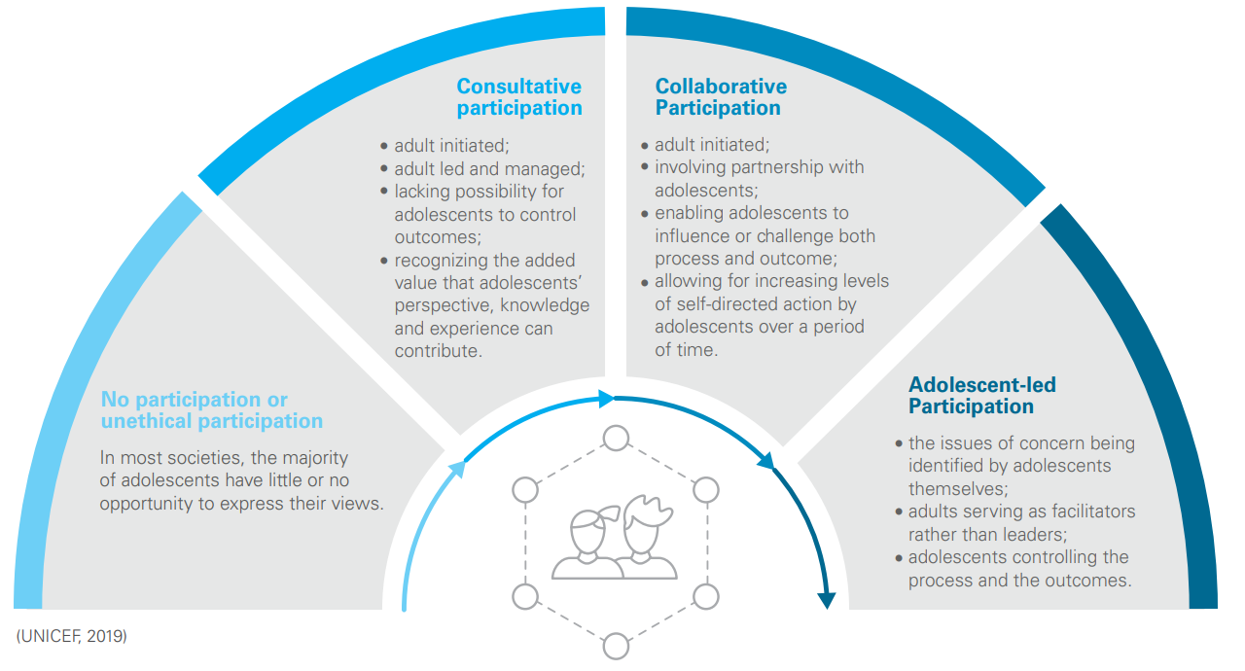
(source : https://www.unicef.org/sites/default/files/2020-08/ADAP-Guidelines-for-Participation.pdf)

Impliquer les Filles et Jeunes femmes dans la création de proposition de projet.
Impliquer les FJF à l’étape du développement de la proposition de projet peut aider à mettre la barre de la participation dans le projet.
Lorsque l’on parle de la participation des filles et jeunes femmes aux programmes, cela veut parfois dire qu’en réalité, nous invitons les FJF à mettre en œuvre des projets menés par les adultes : leur rôle peut être prédéfini par les adultes et elles travailleront au sein d’un cadre de projet créé par les adultes.
L’implication des FJF dès les premières étapes peut aider à : rendre leur rôle central au projet, mettre au point un programme qui répond véritablement aux priorités et besoins des FJF et qui peut inclure des voix marginalisées et différentes dans le processus dès le départ.
De nombreuses possibilités de collaboration avec les FJF existent lorsque vous créez votre proposition. Prenez en considération les approches suivantes :
1) S’associer à des FJF pour aider à décider des priorités et de la direction du projet. En identifiant des opportunités de prise de décision au moment de la création de la proposition de projet, les FJF peuvent contribuer à déterminer la stratégie.
Par exemple : Briefez les FJF à propos des trois objectifs globaux du projet et organisez une séance participative qui leur permettra de décider des objectifs qui leur semblent les plus importants. Donnez-leur l’occasion de débattre en premier lieu de l’importance des différents objectifs afin de prendre une décision éclairée. Si vous souhaitez rendre cela plus amusant, utilisez un ‘clap-o-mètre’ ou bien demandez aux FJF d’applaudir le plus fort possible pour l’objectif qu’elles trouvent le plus important (Save the Children, 2010).

2) Impliquer les FJF dans le développement d’objectifs et indicateurs pour le projet.
Par exemple : demandez aux FJF ce qui, selon elles, indiqueraient du changement ou un impact positif sur leurs vies et celles de leurs pairs en tant qu’objectifs du projet et travaillez avec elles pour traduire cela en des objectifs et indicateurs clairs.

3) Collaborer avec des FJF pour entreprendre de premières activités de recherche ou d’enquête qui les aidera à façonner la mise au point de la proposition.
Par exemple : Organisez un atelier schématique avec des FJF pour identifier les filles et jeunes femmes exclues au sein de leurs communautés. A partir de cette activité, réfléchissez ensemble à quel(s) groupe(s) elles peuvent cibler avec le projet ‘Son monde, Sa voix’.
4) Faire participer les FJF au brainstorming d’idées pour le projet qui contribueront à atteindre les objectifs du projet.
Par exemple : Lors de l’étape de création de la proposition de projet, organisez une compétition avec des FJF de milieux différents pour trouver des idées de projets qu’elles mettraient en place dans leurs communautés locales qui contribueraient aux objectifs du projet. Expliquez que les projets de la gagnante seront incorporés dans la proposition globale à l’AMGE et sera mise en œuvre, si la subvention est accordée. Réfléchissez à la mise en place d’un micro-projet faisant partie de votre projet ‘Son monde, Sa voix’ où les FJF, en particulier celles de groupes marginalisés, reçoivent de petites sommes d’argent pour mener à bien la mise en œuvre et le suivi de projets individuels.
Principes de cocréation de la proposition de projet UPS avec des FJF :
- La participation demande du temps, alors réfléchissez à ce qui peut être accompli dans le délai imparti et concentrez-vous sur les points d’entrée et les possibilités pour les FJF de contribuer à la création de la proposition, d’une manière qui convient à leurs compétences et connaissances actuelles.
- La participation à la rédaction de la proposition de projet ne devrait pas être une activité exceptionnelle, mais la première étape d’un processus plus long ! Lors de la création de la proposition, définissez clairement le rôle que vous souhaitez donner aux FJF au sein du projet dans son ensemble. L’avis des FJF peut être sollicité pour définir ces rôles.
- Cycles de retours : assurez-vous de faire des retours réguliers au groupe sur les objectifs de leur participation, y compris sur ce qui était le but de la proposition et leur rôle futur.

Après la proposition de projet
Lorsque les FJF auront été impliquées de façon active à la rédaction de la proposition de projet et à la création du projet initial, elles seront prêtes et suffisamment équipées pour jouer un rôle significatif dans les prochaines étapes du projet, que ce soit la mise en œuvre, le suivi ou l’évaluation. Réfléchissez comment les FJF pourraient prendre de plus grandes responsabilités tout au long du projet et où il pourrait être possible de faire collaborer adultes et jeunes de façon profonde ou bien même de donner les rênes de certains aspects du projet aux FJF.
Vous trouverez des ressources (en anglais) pour découvrir d’autre idées et approches à la participation de façon significative de la jeunesse :
Save the Children (2010) Putting Children at the Centre, A practical guide to children’s participation: https://resourcecentre.savethechildren.net/node/3583/pdf/3583.pdf
Save the Children (2013) Children’s Participation in the Analysis, Planning and Design of Programmes: https://resourcecentre.savethechildren.net/node/7768/pdf/children_participation_in_programming_cycle.pdf
ActionAid (2015) ActionAid’s approach to youth programming: https://actionaid.org/sites/default/files/aa-approach-to-youth-programming.pdf.pdf
Unicef (2019) ENGAGED AND HEARD! Guidelines on Adolescent Participation and Civic Engagement:
https://www.unicef.org/sites/default/files/2020-08/ADAP-Guidelines-for-Participation.pdf

